Задание 1.

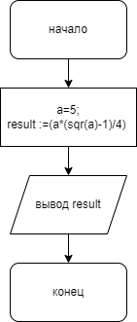 Рисунок 1. Вычисление площады треугольника

Задание 2.

program Hello;

var a,b:real;

begin

read(a);

b :=(a\*(sqr(a)-1))/4;

Writeln('площадь треугольника');

Writeln(b);

end.

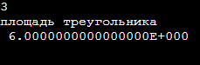 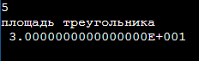

Рисунок 2 и 3. Результат выпольнение кода